Ärendebeskrivning
Vretalundsskogens höga naturvärden har uppmärksammats vid ett flertal tillfällen, bl.a. genomfördes en enklare naturvärdesinventering redan 2009 inför en naturstig.
Under 2014 genomförde kommunen ett LONA-projekt då området återigen inventerades.
Dåvarande Sydnärkes miljöförvaltning gjorde en översiktlig inventering av kärlväxter och området har inventerats på trädlevande svampar.
Samråd i ärendet genomfördes under 2015 med Sydnärkes byggförvaltning, Teknik och serviceavdelningen i Lekeberg och Hidinge skolan. Möten med skolans personal har genomförts och de synpunkter som kom fram vid mötet har tagits med i utformningen av den föreslagna skötselplanen.
Kommunstyrelsen i Lekeberg gav 2015-04-14 Sydnärkes miljöförvaltning i uppdrag att slutföra förberedelserna för att bilda naturreservatet Vretalundsskogen.
År 2016 fanns ett förslag framtaget som var på remiss till olika instanser däribland dåvarande Kultur och bildningsnämnden. Alla de instanser som svarat var positiva till förslaget att skydda skogsområdet. Det blev dock av någon anledning intet beslut i ärendet vid detta tillfälle.
I juni 2023 tog kommunstyrelsen beslut om att ta fram förslag på varaktigt skydd av skogsområdet intill Hidinge skola.
Marken ägs idag av Lekebergs kommunfastigheter. Ansökan om markåtkomstbidrag kommer att skickas till Naturvårdsverket vid ett beslut om bildande av naturreservat.
Kommunen föreslås bli markägare av reservatet.
Innehåll
1 Föreskrifter inkl beslutskarta
2 Skötselplan inkl beslutskarta
3 Artlista
1.Föreskrifter för naturreservatet Vretalundsskogen
Beslut
Med stöd av 7 kap 4§ miljöbalken (1998:808) förklarar Lekebergs kommun det område som utmärkts på bifogad karta som naturreservat. Området omfattar del av fastigheten Vreta 1:38 i Lekebergs kommun. Reservatet har den avgränsning som framgår av bifogad karta och med de gränser som slutligen utmärks i fält.

För att tillgodose syftet med naturreservatet beslutar Lekebergs kommun med stöd av 7 kap. 5, 6 §§ om områdesskydd enligt miljöbalken att nedan angivna föreskrifter ska gälla för reservatet.
Naturreservatets namn ska vara Vretalundskogen.

Syftet med reservatet
Syftet med Vretalundsskogens naturreservat är att vårda och bevara värdefull lövskog rik på ädellöv samt säkerställa närnatur med höga naturvärden i anslutning till Hidinge skola. Inom ramen för bevarandet av biologisk mångfald och naturmiljöer tillgodoses även behovet av områden för tätortsnära rekreation.
A. Föreskrifter enligt 7 kap. 5 § miljöbalken
Det är, utöver vad som gäller i annan lagstiftning, förbjudet att:
- Utföra skoglig åtgärd i annat syfte än att bevara och utveckla de naturvärden som anges i syftet med reservatet. Göra åverkan på levande eller döda träd.
- Medföra okopplad hund eller annat lösgående husdjur
- Göra upp eld på annat än angivna platser.
- Tälta eller uppställa husvagn.
- Att utan särskilt tillstånd framföra motordrivet fordon.
- Rida.
- Borra, gräva, spränga, schakta, markbereda, utföra annan mekanisk markbearbetning eller bedriva täkt av något slag, utfylla, tippa, eller anordna upplag.
- Anlägga nya vägar eller stigar annat en de som visas i beslutskartan.
- Dra fram mark- eller luftledning.
- Dika, rensa dike, kulvertera dike, dämma eller utföra annan åtgärd som påverkar områdets hydrologiska förhållanden.
- Införa för trakten främmande växt- eller djurart
- Anordna upplag annat än tillfälligt i samband med områdets skötsel
- Använda kemiska bekämpningsmedel eller växtnäringsämnen
Ovanstående föreskrifter skall inte utgöra hinder för förvaltaren att utföra de åtgärder som behövs för reservatets vård och skötsel.
Föreskrifterna ska inte utgöra hinder för personer med rörelsenedsättning att
använda permobil eller motsvarande för att ta sig fram på anvisade stigar.
Föreskrifterna utgör inget hinder för barn och elevers lek i området, t ex. att bygga kojor av nedfallna kvistar och smågrenar.
Föreskrifterna ska inte utgöra hinder för åtgärder för att bibehålla lövdominans.
Föreskrifterna ska inte utgöra hinder för frihuggning av enstaka naturvårdsträd
Föreskrifterna ska inte utgöra hinder för förvaltaren att ta bort riskträd.
Föreskrifterna enligt 7 kap. 5 § miljöbalken träder i kraft den 202x-xx-xx
B. Föreskrifter enligt 7 kap. 6 §.
Ägare och innehavare av särskild rätt till fastigheten förpliktas tåla följande intrång i området för att tillgodose syftet med naturreservatet:
- utmärkning av naturreservatets gränser enligt Naturvårdsverkets anvisningar,
- uppsättning och underhåll av informationstavlor vid platser som markeras på beslutskarta,
- avverkning eller på annat sätt borttagande av barrträd, exotiska träd och buskar.
- bekämpning av invasiva arter.
- anläggande och underhåll av vandringsled enligt beslutskarta.
- skogliga åtgärder för att uppnå eller bibehålla syftet med reservatet.
Föreskrifterna enligt 7 kap. 6 § miljöbalken träder i kraft den 2024-03-12
Undantag från föreskrifterna enligt 7 kap § 5 miljöbalken
Föreskrifterna ska inte utgöra hinder för:
- förvaltaren av naturreservatet, eller den förvaltaren utser, att utföra de åtgärder som krävs för att tillgodose syftet med naturreservatet och som framgår ovan av föreskrifterna (under B) enligt 7 kap 6 § miljöbalken,
- förvaltaren av naturreservatet, eller den förvaltaren utser, att i uppföljningssyfte utföra inventeringsverksamhet, nödvändig insamling av bestämningsmaterial, eller annan dokumentation av växt- och djurliv, luft-, mark- och vattenförhållanden inom naturreservatet,
- bär-, matsvamp- och blomplockning (gäller ej fridlysta arter) för eget behov eller undervisning,
- förvaltaren att fälla träd som bedöms utgöra en fara.
- barns lek i området, t ex att bygga kojor av nedfallna kvistar och smågrenar.
- åtgärder för att bibehålla lövdominans och för friställning av särskilt värdefulla träd eller trädgrupper. Eventuellt avverkade träd lämnas om möjligt kvar som död ved i reservatet.
Skälen för beslutet:
Områdets högsta naturvärden finns i den rika förekomsten av ädellövträd och framför allt i de gamla och grova träden av arterna ek, ask och alm. Grova och gamla ädellövträd utgör ofta viktiga habitat för en rik kryptogamflora och är även viktiga habitat för en rik fauna bland annat insekter och fåglar. I området finns också gamla och grova björkar och aspar vilka också är viktiga substrat för kryptogamer och habitat för många organismer. På vissa av dessa träd finns en rik förekomst av tickor vilket antyder att de har ett högt naturvärde och utgör viktiga habitat för många organismer. I området finns det även måttligt med död ved i olika storlekar vilka kan utgöra viktiga strukturer för många olika arter. Flera hotade kärlväxter och svampar och flera signalarter på skogliga höga naturvärden har hittats i området till exempel alm, ask, blåsippa, ormbär, vätteros, hässleklocka, svart trolldruva, hasselticka och blekticka.
I skogen finns också enstaka stenblock och stenrösen vilka kan utgöra viktiga substrat för många kryptogamer, framför allt mossor som ofta trivs i fuktiga och skuggiga miljöer.
Området ligger i direkt anslutning till Hidinge skola och används mycket av skolan både i undervisningssyfte och för lek.
De särskilda naturvärden och höga värden för det rörliga friluftslivet som här beskrivits kräver ett omfattande och långsiktigt skydd som bara kan tillgodoses genom bildande av naturreservat.
Beslutet följer riktlinjer för prioritering av naturreservatsskydd och Sveriges nationella åtaganden om skydd av den biologiska mångfalden, samt Sveriges miljökvalitetsmål.
Beslutet strider inte mot kommunal översiktsplan eller detaljplan och är därmed
förenlig med 7 kap. 8§ miljöbalken.

Beslutet är förenligt med hushållningsbestämmelserna i 3 och 4 kapitlet
miljöbalken.

Vid en avvägning, enligt 7 kap 25 § miljöbalken, mellan allmänna och enskilda
intressen bedömer kommunen att den inskränkning i enskild rätt att använda
mark och vatten som beslutet om naturreservat innebär inte går längre än vad
som krävs för att syftet med naturreservatet ska tillgodoses.

I enlighet med vad som sägs i 4 och 5§§ förordningen (2007:1244) om
konsekvensutredning vid regelgivning, bedömer kommunen att de föreslagna
ordningsföreskrifterna enligt 7 kap 30§ miljöbalken innebär så begränsade
kostnadsmässiga och andra konsekvenser att det saknas skäl för en
konsekvensutredning av regelgivningen.

Uppgifter om naturreservatet
Reservatets namn: Naturreservatet Vretalundsskogen
Kommun: Lekeberg
Län: Örebro
Lägesbeskrivning: Direkt norr om Hidinge skola i Lanna ca 7 km norr om Fjugesta.
Församling/Socken: Hidinge
Mittpunktskoordinat: 6566473, 494213 SWEREF99 TM
Fastighetsbeteckning: Vreta 1:38,
Markägare: Vreta 1:38 Lekebergs kommunfastigheter
(Efter fastighetsförättning Lekebergs kommun)
Area: 2,7 ha

Beslutskarta
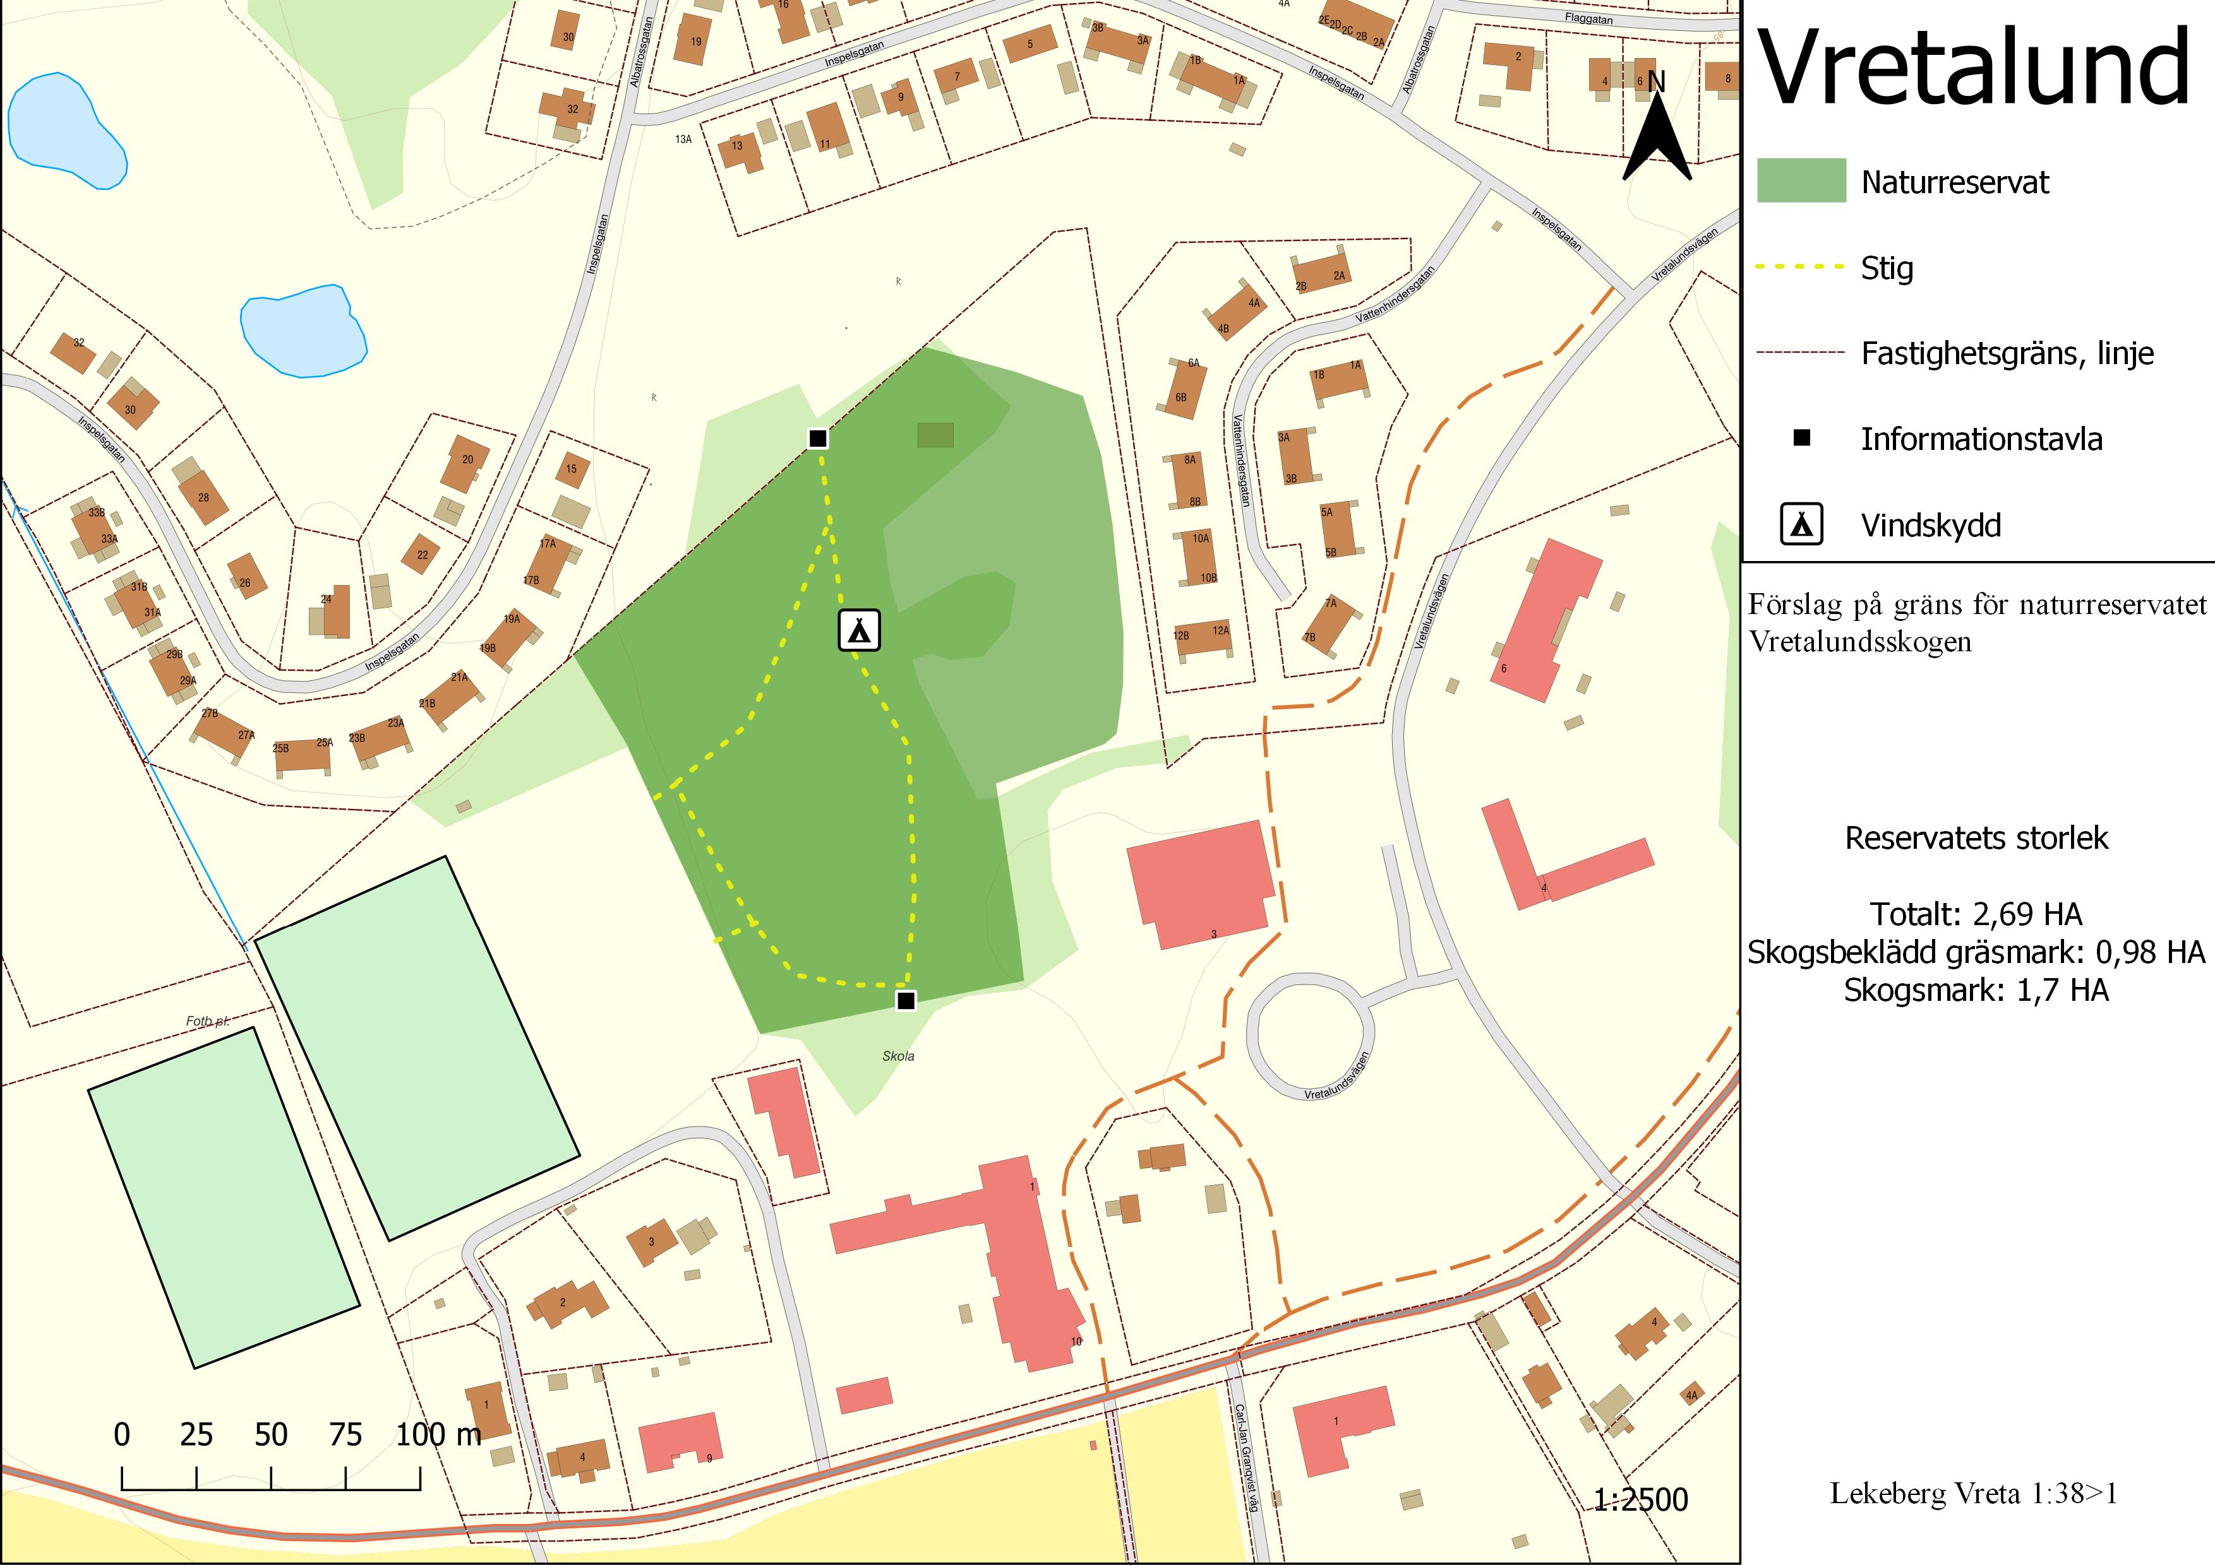
Beslutskarta ortofoto
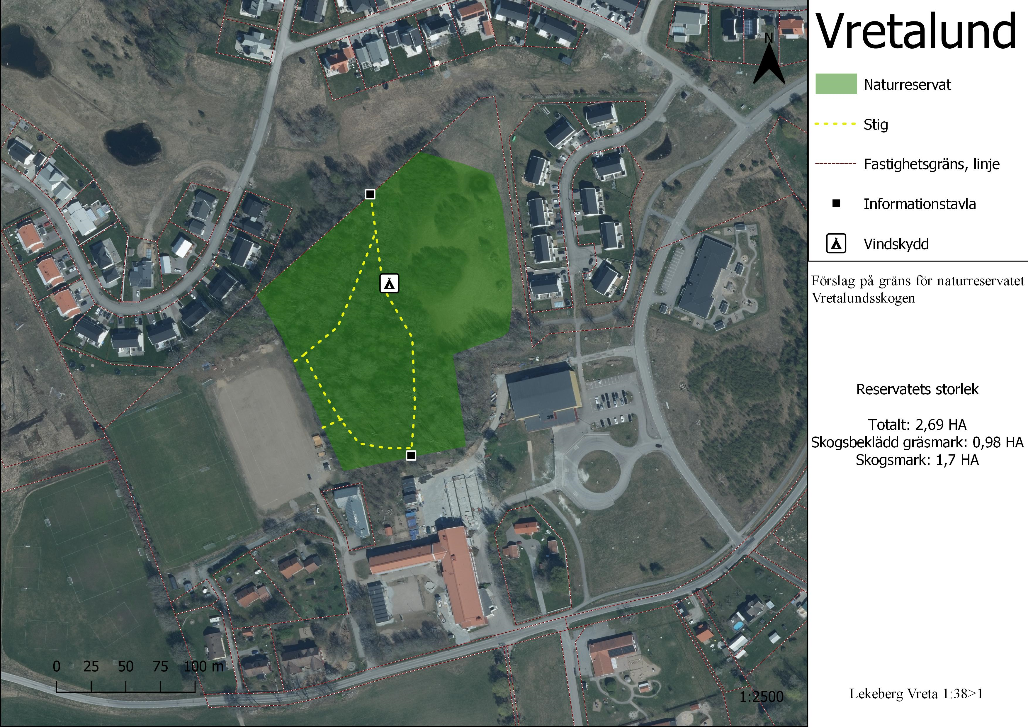

Tidigare beslut och inventeringar m.m.
Vretalundsskogens höga naturvärden uppmärksammades i samband med en enklare naturvärdesinventering år 2009 inför en naturstig.
Lekebergs kommun genomförde år 2014 ett LONA-projekt inom vilket området inventerades. Sydnärkes miljöförvaltning gjorde en översiktlig inventering av kärlväxter och området har inventerats på trädlevande svampar.
Samråd i ärendet genomfördes under 2015 med Sydnärkes byggförvaltning, Tekniska avdelningen i Lekeberg och Hidingeskolan. Möten med skolans personal har genomförts och de synpunkter som kom fram vid mötet har tagits med i utformningen av skötselplanen.

Kommunstyrelsen i Lekeberg gav 2015-04-14 Sydnärkes miljöförvaltning i uppdrag att slutföra förberedelserna för att bilda naturreservatet Vretalundsskogen.
Kommunstyrelsen tog i juni 2023 beslut om att ta fram underlag för beslut om varaktigt skydd av Vretalundsskogen.

2.Skötselplan för Vretalundskogens naturreservat
Innehåll
- Allmän beskrivning
- Plandel och skötselplanekarta
Bilaga : artlista

A. Allmän beskrivning
- Administrativa data om naturreservatet
Benämning: Vretalundskogens naturreservat
REG-DOS nr: 111 68 84
Beslutsdatum:
Län: Örebro
Kommun: Lekeberg
Areal: 2,7 ha
Naturtyper: 9020 Nordlig ädellövskog 1,7 ha. 1 ha öppen gräsmark
Prioriterade
bevarandevärden: Närnatur med höga biologiska värden
Naturtyper Hassellund med ädellöv , öppen gräsmark
Arter grupper Ädellöv, vedsvampar
Strukturer/funktioner Lundmiljö, död ved,
Kulturmiljöer Fornåker, odlingsrösen
Friluftsliv Skolskog, rekreationsskog
Fastighet/markägare: Vreta 1:38, Lekebergs kommun. (Lekebergs kommunfastigheter)
Förvaltare: Lekebergs kommun
Lägesbeskrivning: 1 km öster om Hidinge kyrka, direkt norr om Hidinge skola.
Vägbeskrivning: Ca 7 km norr om Fjugesta, i Lanna sväng mot Hidinge kyrka parkera vid Hidinge skola.

Syfte, föreskrifter och skäl för beslut.
  - Syftet med Vretalundsskogens naturreservat är att vårda och bevara värdefull lövskog rik på ädellöv samt säkerställa närnatur med höga naturvärden i anslutning till Hidinge skola. Inom ramen för bevarandet av biologisk mångfald och naturmiljöer tillgodoses även behovet av områden för tätortsnära rekreation.

  - Områdets högsta naturvärden finns i den rika förekomsten av ädellövträd och framför allt i de gamla och grova träden av arterna ek, ask och alm. Grova och gamla ädellövträd utgör ofta viktiga habitat för en rik kryptogamflora och är även viktiga habitat för en rik fauna bland annat insekter och fåglar. I området finns också gamla och grova björkar och aspar vilka också är viktiga substrat för kryptogamer och habitat för många organismer. På vissa av dessa träd finns en rik förekomst av tickor vilket antyder att de har ett högt naturvärde och utgör viktiga habitat för många organismer. I området finns det även måttligt med död ved i olika storlekar vilka kan utgöra viktiga strukturer för många olika arter. Flera hotade kärlväxter och svampar och flera signalarter på skogliga höga naturvärden har hittats i området till exempel alm, ask, blåsippa, ormbär, vätteros, hässleklocka, svart trolldruva, hasselticka och blekticka.
I skogen finns också enstaka stenblock och stenrösen vilka kan utgöra viktiga substrat för många kryptogamer, framför allt mossor som ofta trivs i fuktiga och skuggiga miljöer.
Området ligger i direkt anslutning till Hidinge skola och används mycket av skolan både i undervisningssyfte och för lek.
De särskilda naturvärden och höga värden för det rörliga friluftslivet som här beskrivits kräver ett omfattande och långsiktigt skydd som bara kan tillgodoses genom bildande av naturreservat.
Beslutet följer riktlinjer för prioritering av naturreservatsskydd och Sveriges nationella åtaganden om skydd av den biologiska mångfalden, samt Sveriges miljökvalitetsmål.
Beslutet strider inte mot kommunal översiktsplan eller detaljplan och är därmed
förenlig med 7 kap. 8§ miljöbalken.
Beslutet är förenligt med hushållningsbestämmelserna i 3 och 4 kapitlet
miljöbalken.
Vid en avvägning, enligt 7 kap 25 § miljöbalken, mellan allmänna och enskilda
intressen bedömer kommunen att den inskränkning i enskild rätt att använda
mark och vatten som beslutet om naturreservat innebär inte går längre än vad
som krävs för att syftet med naturreservatet ska tillgodoses.
I enlighet med vad som sägs i 4 och 5§§ förordningen (2007:1244) om
konsekvensutredning vid regelgivning, bedömer Kommunen att de föreslagna
ordningsföreskrifterna enligt 7 kap 30§ miljöbalken innebär så begränsade
kostnadsmässiga och andra konsekvenser att det saknas skäl för en
konsekvensutredning av regelgivningen.
- Översiktlig beskrivning av befintliga förhållanden

  - Naturbeskrivning och bevarandevärden
Vretalundsskogen är en lövskogsdunge på 1,7 ha som domineras av ädellövträd och hassel.
I reservatets östra del finns en öppen, delvis trädbevuxen gräsmark på 1 ha. Området gränsar till Hidinge skola i söder, en golfbana i nordöst och en grusparkering/fotbollsplan i väst. Området är en lövskogslund som har rikligt med hassel och en stor diversitet av andra lövträd, bland dessa rikligt med ädellövträd. Förutom hassel är området också rikt på björk, asp, ek, ask och sälg och av dessa finns flera stora grova aspar, björkar och ekar samt enstaka grova almar. Det finns i skogen även inslag av lönn, rönn, brakved och körsbär.
Området är skuggigt och har en flack och frisk mark på lerig morän som ligger över en bergart av gråvacka, skiffer, kvarsit och arkos, delvis omvandlade till gnejs och migmatit.
Vegetationen domineras av hässleklocka, liljekonvalj och vitsippa med ett måttligt inslag av blåsippa, brännässlor, ekorrbär, kirskål, maskros, midsommarblomster och älggräs samt förekomst av groblad, gullviva, gökärt, hundkex, lungört, revsmörblomma, ormbär, skogssallat, skogsvicker, svinrot, trolldruva, viol, vätteros och ängsvädd. Närmare skolan är marken upptrampad med sparsam vegetation och jorden är blottad men en bit in i skogen är vegetationen tätare.
Vid några av de stora träd som finns i området har skolbarnen byggt kojor genom att luta pinnar mot träden och sedan dra över en presenning. För övrigt finns en del andra föremål som har tagits in i skogen av skolungdomarna bland annat fågelholkar och bildäck. Genom området går det flera stigar och vissa av dessa är relativt breda och används flitigt av skolungdomarna vid lek och även av allmänheten som promenadstig. På området finns det enstaka stenblock och det förekommer även en del liggande död ved i olika storlekar allt ifrån väldigt små träd till riktigt grova. På en del av de grova träden och på den döda veden finns det rikligt med tickor. Vid inventering av vedsvampar 2014 hittades bl.a. hasselticka och blekticka (NT).
Djurlivet liksom förekomst av mossor och lavar har inte inventerats i området inför reservatsbildandet. Området är så pass litet att det bedömts räcka med inventering av kärlväxter och svampar för att skydda området och upprätta en skötselplan. Det skulle vara intressant att under den kommande 10-årsperioden inventera fågellivet, grod- och kräldjur och trädlevande insekter.
Området har en lång historia som odlingsmark. Enligt fornlämningsregistret är nästan hela Vretalundsskogen fornåker med ett 50-tal odlingsrösen som numera delvis är överväxta. Troligen har delar av området varit löväng medan andra tillfälligt kan ha nyttjats som åkermark. Enligt häradskartan från 1860-talet har området brukats som slåttermark som efter upphörd slåtter vuxit igen till en lundmiljö. Östra delen, 1ha, har brukats som åkermark in i modern tid men står i dag i träda. En stenmur löper i väst-ostlig riktning genom reservatet.
En anlagd damm finns på den öppna gräsmarken i reservatets östra del. Dammen utgör habitat för den större vattensalamandern. Området ligger inom Latorpsplatån, en större geologisk bildning, som utpekats som riksintresse för naturvården. Området ligger också inom Latorpsplatåns –Teens ädel- och lövskogsområde som utpekats som värdetrakt för ädellövskog av Länsstyrelsen.
  - Rekreationsvärden
Området används flitigt av skolungdomar från Hidinge skola F-6 på rasterna för lek och de har bland annat byggt kojor i skogen. Vretalundsskogen används också i pedagogiska syften bland annat vid orientering och är också en bra miljö för undervisning på grund av sina breda stigar vilka används av skolungdomarna och även som promenadstråk av allmänheten. Området gränsar till platser där det ofta vistas mycket folk såsom skolan, fotbollsplaner och golfbanor så finns det ständigt människor i dess närhet som också vistas i området.
I området finns en större stig som går som en rundslinga i lövskogen och flera mindre stigar. I nordöstra delen av området finns en grillplats i lövskogsdelen och ett vindskydd i form av en kåta som skolan byggt upp i den öppna gräsmarken i nordost.

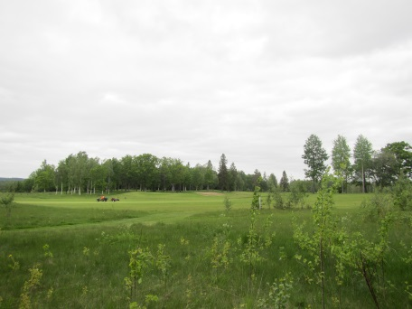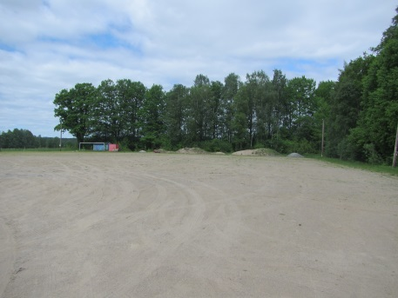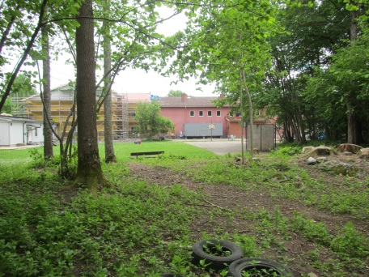
C
B
A
Figur 1: Foton som visar de områden som gränsar till Vretalundsskogen, figur 1 A visar golfbanan, figur 1 B visar grusparkeringen och till vänster om den ligger en fotbollsplan och figur 1 C visar Hidinge skola och dess skolgård.

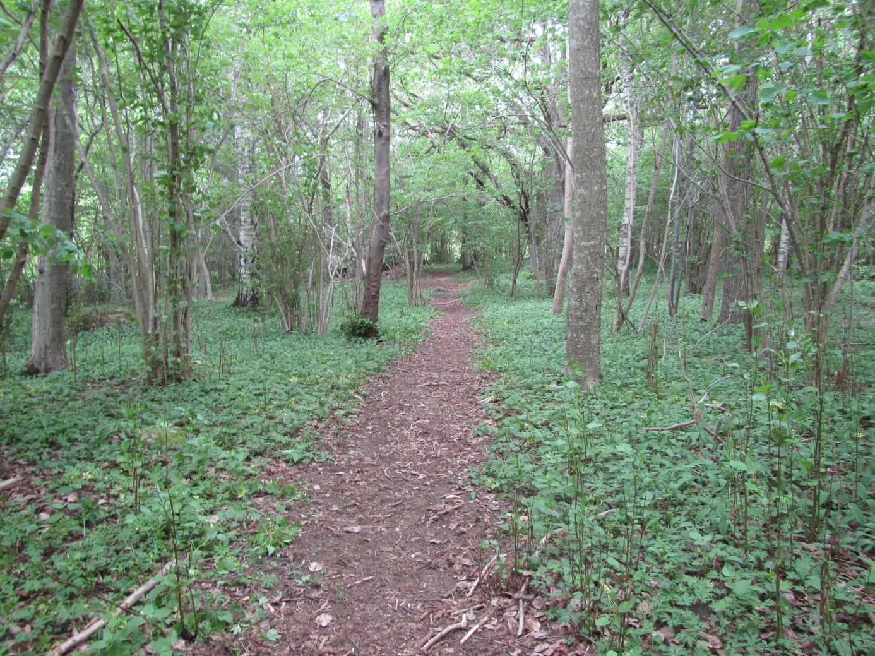
Figur 1: Fotot visar den största stigen som skär igenom hela området samt en liten överblick över området. Fotot är taget med skolan i ryggen och i nordlig riktning.
B. Plandel
1. Syfte:
Syftet med Vretalundsskogens naturreservat är att vårda och bevara värdefull lövskog rik på ädellöv samt säkerställa närnatur med höga naturvärden i anslutning till Hidinge skola. Inom ramen för bevarandet av biologisk mångfald och naturmiljöer tillgodoses även behovet av områden för tätortsnära rekreation.

Syftet ska nås genom att naturreservatet undantas från traditionellt skogsbruk. Åtgärder för att behålla lövdominansen kan bli aktuella genom att efterlikna naturliga störningar eller traditionell hävdformer utan att ved i större omfattning lämnar området. Likaså kan frihuggning av enstaka träd för utveckling till vidkroniga individer bli aktuellt.

2. Skötselområden med mål och åtgärder:
Reservatet indelas i två skötselområden:
  - Lundartad lövskog med stort inslag av hassel och litet skötselbehov.
  - Öppen delvis trädbevuxen gräsmark
  - Åtgärder för tillgängligheten i området.
2:1 Skötselområden
Skötselområde 1, lundartad lövskog
Areal: 1,7 ha
Naturtyp enligt Natura 2000: 9020 Nordlig ädellövskog
Beskrivning:
Lövskogslund som rik på hassel, björk, asp, ek, ask och sälg. Av dessa finns flera stora grova aspar, björkar och ekar samt enstaka grova almar. Det finns även inslag av mindre lönn, rönn, brakved och körsbär. Området är skuggigt och har en flack och frisk mark på lerig morän. Vegetationen domineras av skuggtåliga lundväxter som hässleklocka, liljekonvalj och vitsippa. Närmare skolan är marken upptrampad med sparsam vegetation och jorden är blottad men en bit in i skogen är vegetationen tätare. Skolan använder den del av skogen som ligger söder om stenmuren som lekplats på raster.
Bevarandemål:
Lövskogslund som har rikligt med gamla hasselbuketter och en stor diversitet av lövträd. Ädellövträd ska dominera. En hög andel grova, ihåliga lövträd och rikligt med död ved ska finnas i området. Lövskogen ska erbjuda rikligt med substrat för vedlevande insekter, svampar och kryptogamer.
Åtgärder:
Inga åtgärder i dagsläget. Åtgärder för att behålla lövdominansen kan bli aktuella genom skogliga åtgärder och att efterlikna naturliga störningar. Likaså kan frihuggning av enstaka träd för utveckling till vidkroniga trädindivider bli aktuellt. Borttagning av riskträd kan bli aktuellt
Skötselområde 2: Öppen delvis trädbevuxen gräsmark.
Areal: 1 ha
Naturtyp enligt Natura 2000: utvecklingsmark
Beskrivning:
Området används flitigt av skolungdomar från Hidinge skola F-6 på rasterna för lek och de har bland annat byggt kojor i skogen. Vretalundsskogen används också i pedagogiska syften bland annat vid orientering och är också en bra miljö för undervisning på grund av sina breda stigar vilka används av skolungdomarna och även som promenadstråk av allmänheten. Eftersom området gränsar till platser där det ofta vistas mycket folk såsom skolan, fotbollsplaner och golfbanor så finns det ständigt människor i dess närhet som troligtvis också vistas i området. En damm finns i nordöstra delen av skötselområdet. Dammen utgör ett bra habitat för den större vattensalamandern och kompletterar andra dammar i närområdet.
Bevarandemål:
Skötselområdet ska utgöra en mjuk övergång från lövskogen i väster till bostadsområde i öster. En brynmiljö skapas mot lövskogen i västra delen. Övriga delen av skötselområdet ska utvecklas till en hagmarkslik gräsmark med solitära grova lövträd. Dammen ska vara solexponerad och ha grunda stränder.
Åtgärder:
Större delen av området slås eller betas årligen för att bibehålla en grässvål. I västra delen tillåts en ridå med buskar växa upp för att skapa en brynmiljö mot lövskogen. Pollen och nektarrika buskar ska särskilt gynnas för att skapa en attraktiv miljö för insekter. Rekryteringen av nya träd ska ske genom naturlig föryngring.
Skötselområde 3: åtgärder för tillgängligheten i området.
Beskrivning:
Området används flitigt av skolungdomar från Hidinge skola F-6 på rasterna för lek och de har bland annat byggt kojor i skogen. Vretalundsskogen används också i pedagogiska syften bland annat vid orientering och är också en bra miljö för undervisning på grund av sina breda stigar vilka används av skolungdomarna och även som promenadstråk av allmänheten. Eftersom området gränsar till skolan, fotbollsplaner och golfbanor så finns det ständigt människor i dess närhet som också vistas i området. En bred stig går som en rundslinga i området. I norra delen av leden finns en bro som leder över ett dike.
Mål:
Reservatet ska vara lättillgängligt för allmänheten och besökare ska få relevant information om natur- och kulturvärdena och föreskrifter. Det ska finnas möjlighet även för rörelsehindrade att besöka delar av lövskogen. Området kan användas i undervisning och nyttjas som lekplats för skolbarn. En led som går runt i reservatet ska vara tydlig markerad.
Åtgärder:
En informationsskylt med beskrivning av naturreservatet tillsammans med karta och gällande föreskrifter tas fram. Information om naturreservatet ska också finnas på kommunens hemsida. Området städas. Presenningar, däck och annat skräp som inte används av skolan tas bort. Kojor byggda av trä och pinnar och material som smälter in i naturen får stå kvar. Området kring kåtan och eldplatsen hålls öppen. Bron behöver repareraras. Ett räcke saknas.
2.2 Jakt:
Ingen jakt tillåts i reservatet. Undantag är eftersök efter skadade djur och skyddsjakt.
2:3 Utmärkning av reservatets gräns:
Utmärkning av reservatgränsen ska utföras av naturvårdsförvaltaren enligt Svensk standard SIS 031522 och enligt naturvårdsverkets anvisningar.
- Förvaltning och tillsyn:
- Förvaltare är Lekebergs kommun.
- Tillsynsmyndighet är Sydnärkes miljö- och byggnämnd
4. Dokumentation och uppföljning
4.1 Inventeringar
Tillräcklig kunskap finns idag om naturvärdena och nyckelarter för skötseln av reservatsområdet. För de flesta djur- och växtgrupper som fåglar, smådäggdjur, fladdermöss, vedlevande insekter samt för mossor saknas dock kunskap.
5. Finansiering av naturvårdsförvaltningen.
Alla redovisade åtgärder bekostas av offentliga medel, inkl medel från överskott i kommunens skogsbruk. Kostnaderna ryms inom nuvarande budget.
Även andra finansiärer, tex fonder eller stiftelser kan bli aktuella.
6. Sammanfattning och prioritering av planerade skötselåtgärder:
Skötselåtgärd | När | Var | Prioritet
Röjning av ung gran och lövsly | Vid behov | Skötselområde 1 | 2
Friställning av hävdpräglade träd | Vid behov | Skötselområde 1 | 2
Årlig slåtter på de öppna gräsytorna | En gång per år | Skötselområde 2 | 2
Informationsskylt | Vid reservatsbildning | Skötselområde 3 | 1
Markering av reservatsgränser | Vid reservatsbildning | Hela reservatet | 1
Underhåll av anläggningar för friluftslivet | Vid behov | Skötselområde 3 | 2

Figur 3 Beslutskarta
Figur 4 Beslutskarta ortofoto

- Artlista
Svenskt namn Vetenskapligt namn Status Signalart
Kärlväxter
Blåsippa Anemone hepatica Ja
Ormbär Paris Quadrifolia Ja
Vätterros Lathraea squamaria Ja
Gökärt Lathyrus linifolius
Svinrot Scorzonera humilis
Ängsvädd Succisa pratensis
Hässleklocka Campanula latifolia Ja
Liljekonvalj Convallaria majalis
Vitsippa Anemone nemorosa
Brännässla Urtica dioica
Ekorrbär Maianthemum bifolium
Kirskål Aegopodium podagraria
Ogräsmaskrosor Taraxacum vulgare
Midsommarblomster Geranium sylvaticum
Älggräs Filipendula ulmaria
Groblad Plantago major
Gullviva Primula veris
Hundkex Anthriscus sylvestris
Lungört Pulmonaria obscura
Revsmörblomma Potentilla repens
Skogssallat Lactuca muralis
Skogsvicker Vicia sylvatica
Svart trolldruva Actaea spicata Ja
Viol sp Viola sp
Hassel Corylus avellana
Vårtbjörk Betula pendula
Asp Populus tremula
Ek Quercus robur
Ask Fraxinus excelsior (EN)
Sälg Salix caprea
Alm Ulmus glabra (CR)
Lönn Acer platanoides
Rönn Sorbus aucuparia
Brakved Rhamnus frangula
Fågelbär Prunus avium
Nästrot Neottia nidus-avis
Vedvampar
Svenskt namn Vetenskapligt namn Status Signalart
Aldyna Hypoxylon fuscum
Aspnästing Eutypa sparsa
Aspskål Encoelia fascicularis
Barkticka Oxyporus corticola
Björkticka Piptoporus betulinus
Blek blåticka Oligoporus subcaesius
Blekticka Haploporus tuberculosus (NT) Ja
Citronskål Bisporella citrina
Ekkrös Exidia truncata
Fnöskticka Fomes fomentarius
Frätskinn Vuilleminia comedens
Hasselfrätskinn Vuilleminia coryli
Hasselticka Dichomitus campestris Ja
Kantarellmussling Plicaturopsis crispa Ja
Kantöra Pseudochaete tabacina
Kuddticka Phellinus punctatus
Lysticka Hapalopilus rutilans
Mjukskinn Cylindrobasidium evolvens
Ockraporing Junghuhnia lacera
Plattdyna Nemania serpens
Smalnästing Pseudovalsa lanciformis
Snövitticka Tyromyces chioneus
Sprängticka Inonotus obliquus
Storhjortticka Datronia mollis
Taggplätt Eichleriella deglubens
Tegelticka Daedaleopsis confragosa
Vit snyltskål Polydesmia pruinosa
Vårtnästing Diatrypella verruciformis
Zonticka Trametes ochracea
Rödlistade organismer indelas i följande hotkategorier:
Akut hotad CR
Starkt hotad EN
Sårbar VU
Nära hotad NT
Signalarter är arter som signalerar höga skogliga naturvärden enligt Skogsstyrelsens kriterier.

